Лабораторна робота №5

Гаджеги Василя

*Варіант 2*

Завдання 1

2. Дано дійсне число a і натуральне число n. Обчислити: $\ln\left|a^{n}\right|+\ln\left|a^{n-1}\right|+…+\ln\left|a\right|$.

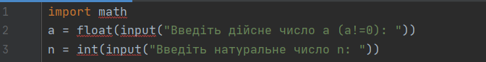Вводимо змінні й підключаємо модуль *math.*

Присвоюємо S(сумі) значення нуль й обчислюємо логарифми кожного разу, зменшуючи степінь аргумента на 1, і додаємо логарифм до суми. Коли цикл закінчується , то виводимо S(суму).

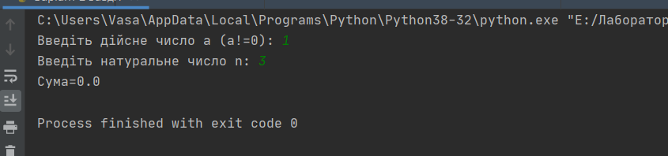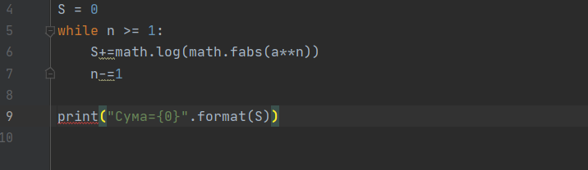 Зробимо кілька перевірок:

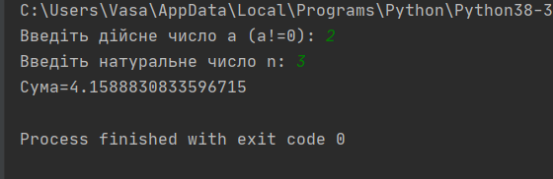

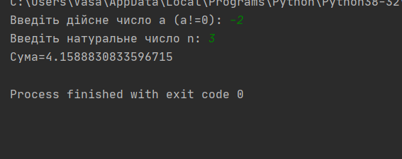

Завдання 2

2. Дано N Ꞓ n . Побудувати алгоритм для визначення кількості нулів у записі цього числа n .

Присвоюємо n введене число з клавіатури.

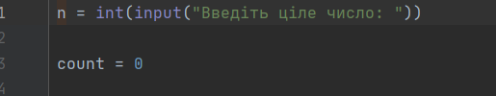 Кількість = 0

Вводимо оператор циклу в якому число ділимо з остачею на 10 , а вкінці націло на 10.

У середині нього уводимо умову, якщо остача = 0 , то кількість +1 . У кінці циклу вводимо ще одну умову, якщо число = 0, то припиняємо операцію циклу.

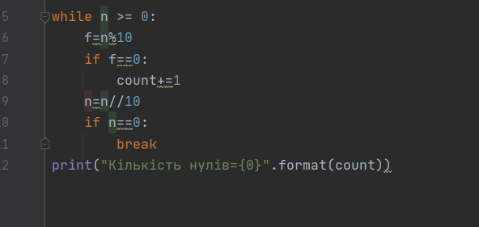Потім виводимо результат (кількість нулів).

Зробимо кілька перевірок:

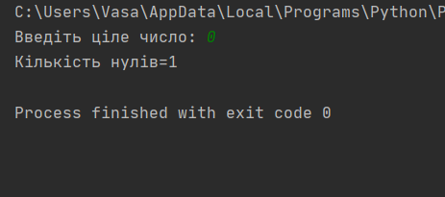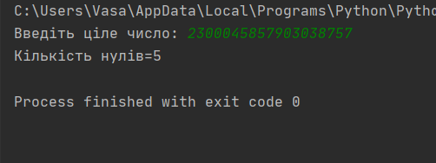

Завдання 3

2. Перевірити справедливість рівності при заданій точності Ɛ :

$$\ln\left(1-x\right)= -\left[x+\frac{x^{2}}{2}+ \frac{x^{3}}{3}+…+\frac{x^{n}}{n}+…\right],x<1$$

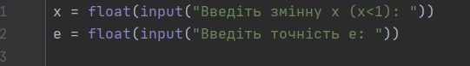Вводимо змінну x та точність e.

Підключаємо модуль *math* й вводимо цикл.

Умова циклу буде виконуватися поки кінцевий доданок не буде меншим за епсілон. Нашу кінцеву суму можемо помножити на -1 або записати як

Кожного наступного доданка знаменник і степінь буде збільшуватися на 1 . У кінці виводимо суму.

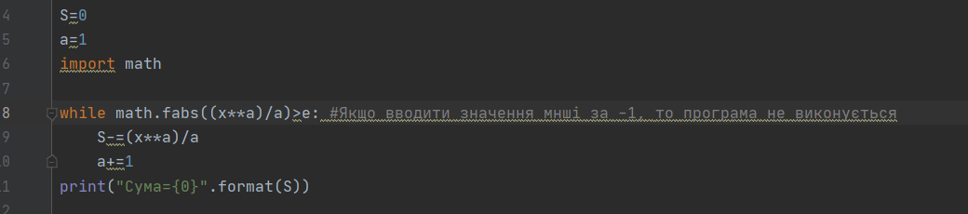

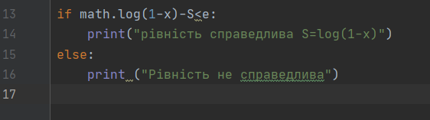У кінці перевіряємо справедливість рівності при заданій точності Ɛ. Уводимо умову, якщо $\ln\left(1-x\right)-S<Ɛ$,то рівність справедлива, якщо ні, то не справедлива.

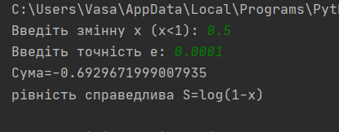Зробимо кілька перевірок:

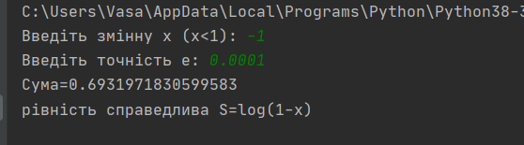

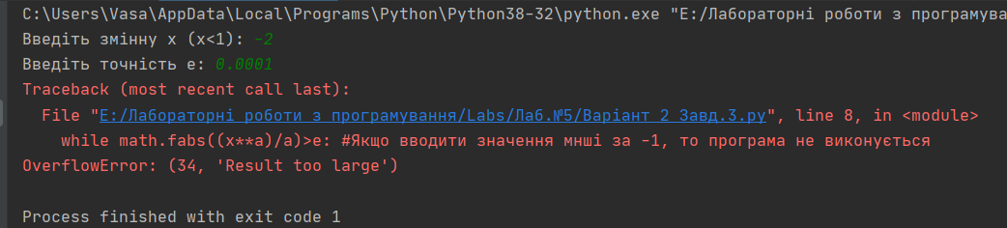

Завдання 4

2. Нехай , де i=2,3… Визначити $x_{n}$.

Уводимо змінну, яка задає кінцевий елемент.

Створюємо список з двома елементами =1.

Уводимо цикл, який буде додавати елементи до списку а за заданою умовою.

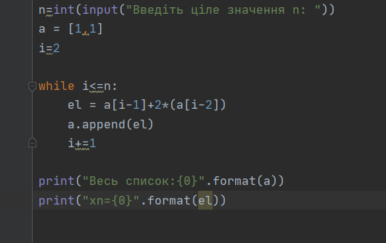У кінці виводимо список *а* та n-ий елемент на екран.

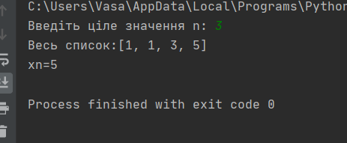 Зробимо кілька перевірок:

